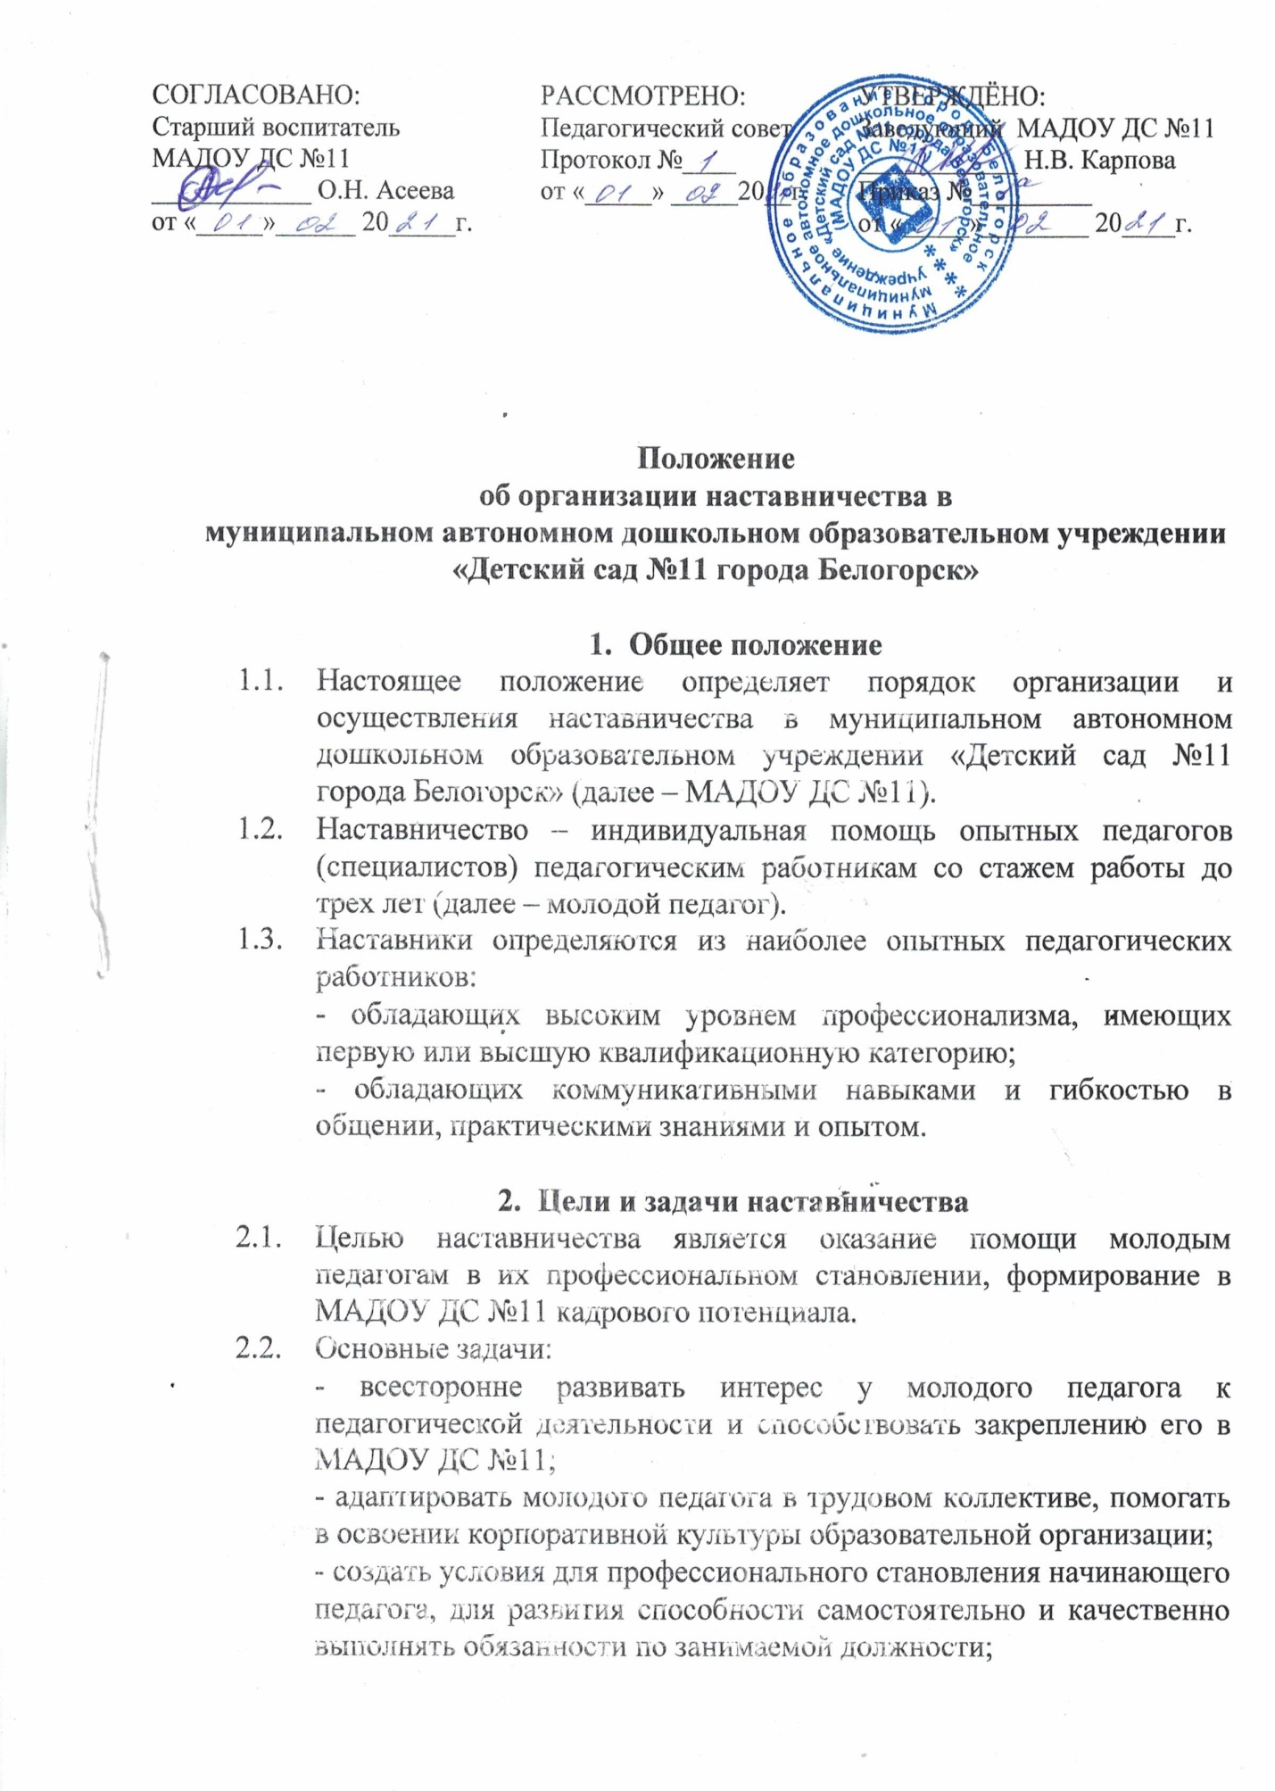

- мотивировать молодых педагогических работников к установлению стабильных, длительных трудовых отношений в коллективе;
- развивать потребность молодого педагога в проектировании своего профессионального роста, в совершенствовании профессиональной компетентности.
- Организация наставничества
  - Наставничество устанавливается над молодым педагогом со стажем работы до трех лет с момента поступления его на работу.
  - Наставничество устанавливается на срок не более 1 года.
  - Кандидатуры наставников рассматриваются на заседании педагогического совета и согласовываются со старшим воспитателем. Основанием для утверждения наставника является протокол заседания педагогического совета.
  - Организация наставничества оформляется приказом заведующего МАДОУ ДС №11.
  - Педагог может быть назначен наставником одновременно не более чем для двух молодых педагогов.
  - Показателями оценки эффективности работы наставника является достижение молодым педагогом целей и задач в период сотрудничества. Оценка производится по результатам промежуточного и итогового контроля.
  - В целях материального поощрения наставнику с момента выхода приказа о его назначении начисляется 10% к заработной плате от оклада педагогического работника.
- Обязанности наставника
  - Наставник обязан:
- знать требования законодательства в сфере образования, ведомственных нормативных актов, определяющих права и обязанности молодого педагога по занимаемой должности;
- разработать совместно с молодым педагогом план профессионального становления с учетом уровня его интеллектуального развития, педагогической, методической и профессиональной подготовки по предмету;
- оказывать индивидуальную помощь в овладении профессией, практическими приемами и способами качественного проведения уроков и внеклассных мероприятий, выявлять и совместно устранять допущенные ошибки;
- контролировать и оценивать самостоятельное проведение молодым педагогом учебных занятий и внеклассных мероприятий;
- знакомить с традициями педагогического сообщества города, привлекать к участию в мероприятиях городского уровня (конференциях, конкурсах, методических объединениях), содействовать развитию общекультурного и профессионального кругозора;
- подводить итоги профессиональной адаптации молодого педагога, составлять отчет по итогам выполнения плана.
- Права наставника
  - Наставник имеет право:
- вносить на рассмотрение администрации образовательной организации предложения по совершенствованию работы, связанной с наставничеством;
- участвовать в обсуждении вопросов, связанных с педагогической (профессиональной) и общественной деятельностью молодого педагога, вносить предложения о его поощрении или применении мер воспитательного и дисциплинарного воздействия;
- с согласия старшего воспитателя подключать для дополнительного обучения молодого специалиста других сотрудников образовательной организации;
- требовать рабочие отчеты у начинающего педагога как в устной, так и письменной форме.
- Обязанности молодого педагога
  - Молодой педагог обязан:
- изучать образовательное законодательство, нормативных акты, определяющие его служебную деятельность, функциональные обязанности по занимаемой должности;
- выполнять план профессионального становления в установленные сроки;
- совершенствовать свой профессиональный и культурный уровень;
- периодически отчитываться о своей работе перед наставником.
- Права молодого педагога
  - Молодой педагог имеет право:
- вносить на рассмотрение администрации образовательной организации предложения по совершенствованию работы, связанной с наставничеством;
- знакомиться с жалобами и другими документами, содержащими оценку его работы, давать по ним объяснения;
- посещать внешние организации по вопросам, связанным с педагогической деятельностью;
- при безуспешных попытках установления личного контакта с наставником выходить с ходатайством к руководителю образовательной организации о смене наставника;
- повышать квалификацию удобным для себя способом;
- защищать свою профессиональную честь и достоинство.
- Обязанности старшего воспитателя
  - Организационно-методический отдел обязан:
- формировать банк данных о молодых педагогов;
- оказывать методическое сопровождение начинающих педагогов, участвующих в конкурсах профессионального мастерства и других мероприятиях;
- обеспечивать закрепление наставников за каждым молодым педагогом и контроль за организацией наставничества в МАДОУ ДС №11;
- проводить мониторинг исследований профессиональных затруднений начинающих педагогов в целях последующей работы по их разрешению, в том числе путем адресной поддержки;
- разрабатывать методические рекомендации по организации системы адаптации начинающих педагогов МАДОУ ДС №11;
- проводить обучающие семинары для педагогов-наставников по профессиональной адаптации начинающих педагогов.
- Ответственность
  - Непосредственная ответственность за деятельностью наставника в образовательной организации возлагается на старшего воспитателя.
  - Старший воспитатель предоставляют в организационно-методический отдел МКД КОМД г. Белогорск годовой план профессионального становления молодого педагога (в течение 10 дней после издания приказа МАДОУ ДС №11 о назначении наставника) и итоговый отчет по выполнению плана (в течение 10 дней после истечения срока наставничества).
- Делопроизводство (документация)
  - К документам, регламентирующим деятельность наставников, относятся:
-настоящее Положение;
-приказ заведующего МАДОУ ДС №11 об организации наставничества;
- план профессионального становления молодого педагога;
-протоколы педагогических советов, на которых рассматривались вопросы наставничества;
- отчет наставника по выполнению плана.
- Контроль за деятельностью
  - Контроль за организацией наставничества в образовательных организациях города Белогорск осуществляется специалистами организационно-методического отдела МКУ КОДМ г. Белогорск.

